УДК: 631.452:631.46:633.16

МІКРОБІОЛОГІЧНА АКТИВНІСТЬ ГРУНТУ ПІСЛЯ ЯЧМЕНЮ ЯРОГО
ПРИ ВИКОРИСТАННІ БІОДЕСТРУКТОРУ СТЕРНІ

В.В. Гамаюнова – доктор с.-г. наук, Миколаївський ДАУ
О.А. Коваленко – к.с.-г.наук, Миколаївський ДАУ
А.В. Панфілова – аспірант, Миколаївський ДАУ
В.В.Болоховський – заступник директора, БТУ - Центр

Постановка проблеми. Стан ґрунту – це не тільки агрохімічна оцінка, а й мікробіологічний контроль за формуванням мікробного ценозу, як одного із чутливих діагностичних критеріїв родючості ґрунту. Адже мікробні групи формуються на певному агрофоні і будь-яке хіміко - техногенне навантаження ґрунту може супроводжуватися змінами його структурно- функціональних особливостей, збідненням видового складу, зниженням або випадінням із ценозу агрономічнокорисних груп мікроорганізмів [1, 5]. Мікробіологічне діагностування ґрунту дає можливість визначити реакцію окремих популяцій мікроорганізмів на несприятливі умови (техногенне забруднення ґрунту, тощо) та обґрунтувати доцільність всіх заходів, спрямованих на відтворення ґрунтової родючості [6].
Стан вивчення проблеми. Найважливішою властивістю ґрунтів є їх родючість, яка залежить від наявності гумусу - найціннішого компоненту ґрунтів. Матеріалом для утворення гумусу є органічні залишки. Наприклад, збереження рослинних рештків, на противагу їх традиційному спалюванню, допомагає збагатити хімічну складову ґрунту органікою та слугує живленню і активізації діяльності біоти. Найактивнішу роль у цьому відіграють мікроорганізми, які здатні продукувати ферменти, що руйнують лігнін, целюлозу, клітковину, білки рослинних залишків [1]. Крім того, мікроорганізми активно мобілізують, тобто переводять у розчинну форму, мінерали ґрунту: фосфор, магній, кальцій, сірку, залізо, бор, молібден, цинк, залізо та ін. [2]. Трансформація органічної речовини мікроорганізмами зумовлює підвищення біологічної активності ґрунту.
Серед основних задач аграріїв на сьогоднішній день, є відтворення родючості ґрунтів, постійно підтримуючи активний фон їх корисної мікрофлори обробкою ґрунтів та рослинних рештків мікробними препаратами. З цією метою ми вивчали ефективність дії біодеструктору стерні та його вплив на мікробний ценоз ґрунту.
Комплексний за складом і ефективний за дією біопрепарат «Біодеструктор стерні» призначений для обробки стерні і ґрунту після збирання злакових культур, кукурудзи, сорго, бобових та інших культур, а також сидератів безпосередньо перед дискуванням або оранкою [7].
На відміну від традиційної технології (спалювання або заорювання рослинних залишків) біодеструктор прискорює розкладання рослинних залишків, не знищуючи цінну органіку; покращує родючість ґрунту; підвищує продуктивність сільськогосподарських культур на 10 – 30 %; попереджає розвиток патогенних мікроорганізмів і шкідників ґрунту.
Методика досліджень. Дослідження проводили на дослідному полі Миколаївського ДАУ на чорноземі південному. Після збирання ячменю ярого стерню обробляли біодеструктором у дозі 2 літри біопрепарату з додаванням 30 кг аміачної селітри та витратою робочого розчину 300 літрів на 1 га. Схема досліду включала наступні варіанти:
Спосіб обробітку ґрунту (фактор А): полицевий; безполицевий.
Система удобрення (фактор Б): без добрив; N₃₀Р₃₀; N₄₅Р₃₀; розрахункова доза.
Перед обробкою стерні препаратом (21.07.2009 р.) були відбрані зразки ґрунту для мікробіологічного аналізу. Наступний строк відбору ґрунту відбувся в кінці жовтня.
Результати досліджень. Результати мікробіологічного аналізу ґрунту зі стернею ячменю ярого перед обробкою біодеструктором показують, що загальна кількість бактерій у досліджуваних шарах ґрунту була найменшою у варіанті безполицевого обробітку ґрунту на фоні удобрення N₃₀Р₃₀ і в шарі ґрунту 0-10 см склала 2,3·10⁶ штук на 1гр. ґрунту, а найбільшою була при полицевому обробітку ґрунту без добрив – 5,1·10⁶ штук на 1гр. ґрунту. У шарі ґрунту 10 – 20 см найвищими показники були у варіанті полицевого обробітку ґрунту та дозою добрив N₃₀Р₃₀ (4,5·10⁶), а найменшими – 2,1 ·10⁶ у варіанті полицевого обробітку з розрахунковою дозою добрив (табл. 1).
Після обробки біодеструктором у ґрунті збільшилася кількість грибів, більшість яких мала целюлозоруйнівну активність. Їх кількість у шарі ґрунту 0 – 10 см у варіанті безполицевого обробітку ґрунту без добрив становила – 4,7·10⁴ і 6·10⁵ штук на 1гр. ґрунту – у варіанті полицевого обробітку ґрунту з розрахунковою дозою добрив. У шарі ґрунту 10 – 20 см цей показник відповідно склав 7·10⁴ (полицевий обробіток ґрунту без добрив) та 4·10⁵ (безполицевий обробіток ґрунту+розрахункова доза добрив).
Кількість азотфіксуючих мікроорганізмів у шарі ґрунту 0 – 10 см найменшою була у варіантах безполицевого обробітку з розрахунковою дозою добрив і становила 9,2·10⁵ штук на 1гр. ґрунту, а найбільшою - 3,3·10⁶ штук на 1гр. ґрунту на фоні полицевого обробітку ґрунту без добрив.
У шарі ґрунту 10 – 20 см кількість азотфіксуючих мікроорганізмів коливалася від 1,8·10⁵ штук на 1гр. ґрунту (безполицевий обробіток ґрунту+ розрахункова доза добрив) до 3,7·10⁶ штук на 1гр. ґрунту (полицевий обробіток ґрунту без добрив).
Кількість аеробних азотфіксуючих мікроорганізмів, у тому числі Azotobacter, найбільшою була у варіанті полицевого обробітку ґрунту з розрахунковою дозою добрив (0 – 10 см) і становила 2,0·10⁴ штук на 1гр. ґрунту, найменшою –8,5·10² штук на 1гр. ґрунту у варіанті безполицевого обробітку ґрунту без добрив (0 – 10 см).
У деяких варіантах було виявлено анаеробний азотфіксатор роду Clostridium. Найбільше його було у ґрунті безполицевого обробітку ґрунту як без добрив, так і з їх внесенням у дозі N₃₀Р₃₀.
Дані літературних джерел свідчать, що у шарі ґрунту 0 – 10 см кількість мікроорганізмів є більшою, ніж у шарі 10 – 20 см [3, 4]. Отримані нами результати показали аналогічну залежність.
Таблиця 1. Вплив біодеструкторів на мікробіологічні показники ґрунту
Варіанти досліду | Показники
Варіанти досліду | Загальна бактеризація, шт./1гр. ґрунту |  | Грибна мікрофлора, шт./1гр. ґрунту |  | Азотофіксатори, шт./1гр. ґрунту
Варіанти досліду | До обробки біодеструкторами | Після обробки біодеструкторами | До обробки біодеструкторами | Після обробки біодеструкторами | До обробки біодеструкторами | Після обробки біодеструкторами
Глибина відбору зразків 0 – 10 см
Полицевий обробіток ґрунту
Без добрив (контроль) | 5,1·10⁶ | 1,3·10⁷ | 5,7·10⁴ | 2,0·10⁵ | 3,3·10⁶ | 7,0·10⁶
N₃₀Р₃₀ | 3,3·10⁶ | 2,4·10⁶ | 7,0·10⁴ | 4,0·10⁵ | 2,6·10⁶ | 1,1·10⁷
Розрахункова доза | 3,9·10⁶ | 1,5·10⁷ | 6,0·10⁵ | 6,0·10⁵ | 2,9·10⁶ | 2,0·10⁷
Безполицевий обробіток ґрунту
Без добрив (контроль) | 4,8·10⁶ | 1,1·10⁷ | 4,7·10⁴ | 2,0·10⁴ | 3,0·10⁶ | 8,5·10⁵
N₃₀Р₃₀ | 2,3·10⁶ | 1,5·10⁷ | 1,2·10⁵ | 1,0·10⁵ | 2,6·10⁶ | 1,0·10⁶
Розрахункова доза | 3,4·10⁶ | 1,3·10⁷ | 2,0·10⁵ | 1,2·10⁵ | 9,2·10⁵ | 1,2·10⁶
Глибина відбору зразків 10-20 см
Полицевий обробіток ґрунту
Без добрив (контроль) | 2,5·10⁶ | 5,0·10⁶ | 7,0·10⁴ | 7,0·10⁴ | 3,7·10⁶ | 5,7·10⁶
N₃₀Р₃₀ | 4,5·10⁶ | 8,3·10⁶ | 1,1·10⁵ | 2,0·10⁵ | 2,9·10⁶ | 8,7·10⁶
Розрахункова доза | 2,1·10⁶ | 1,0·10⁶ | 1,5·10⁵ | 3,5·10⁵ | 5,1·10⁵ | 1,7·10⁶
Безполицевий обробіток ґрунту
Без добрив (контроль) | 2,9·10⁶ | 8,0·10⁶ | 1,0·10⁵ | 6,0·10⁴ | 6,0·10⁵ | 9,0·10⁵
N₃₀Р₃₀ | 3,5·10⁶ | 9,0·10⁶ | 1,4·10⁵ | 7,2·10⁴ | 2,5·10⁶ | 4,9·10⁶
Розрахункова доза | 2,4·10⁶ | 7,5·10⁶ | 4,0·10⁵ | 1,0·10⁵ | 1,8·10⁵ | 1,6·10⁶

Загальна кількість мікроорганізмів та їх окремих угрупувань (амоніфікаторів, азотфіксаторів, грибів) більшою виявлена у шарі ґрунту 0 – 10 см. Кількість спорових форм, навпаки, у шарі ґрунту 10 – 20 см.
Обробка біодеструктором стерні і ґрунту після збирання ячменю ярого дещо підвищувала рН ґрунтового розчину і сприяла наближенню його значення до нейтрального і слабколужного (рис. 1,2).
Рисунок 1. Зміна реакції ґрунтового розчину залежно від застосування
біодеструктору стерні (0 – 10 см)
Рисунок 2. Зміна реакції ґрунтового розчину залежно від застосування
біодеструктору стерні (10 – 20 см)
Висновки. Таким чином, проведене діагностування мікробіологічної активності ґрунту з пожнивними рештками до і після обробки Біодеструктором стерні, дозволило виявити еколого – трофічні групи мікроорганізмів, притаманні чорноземам південним. При цьому встановлено позитивний вплив біодеструктору стерні на мікробіологічні показники ґрунту на початковому етапі розкладу органічної речовини ґрунту. Кращими показниками характеризувався ґрунт за полицевого обробітку на фоні розрахункової дози добрив. Доцільно провести подальші дослідження динаміки змін ґрунтової біоти на дослідній ділянці.

Список використаної літератури:

- Андреюк Е.Н., Валагурова Е.В. «Основы экологии почвенных микроорганизмов». К.: Наукова думка. – 1992.
- Андреюк Е.Н., Иутинска Г.А., Дульгеров А.Н. «Почвенные микроорганизмы и интенсивность землепользование. К.: Наукова думка. – 1988
- Биология почв: Учебник. – 3-е изд., исп. и доп.-М.: Издательство МГУ, 2005. – 445 с.
- Демкина Т.С., Золотарева Б.Н. Микробиологические процессы в почвах при различных уровнях интенсификации земледелия // Микробиологические процессы в почвах и урожайность сельскохозяйственных культур - Вильнюс – 1986.
- Мишустин Е.Н. Ассоциации почвенных микроорганизмов. – М.: Наука. – 1975.
- Мишустин Е.Н. Микроорганизмы и продуктивность земледелия. – М.: Наука, 1972.
- Нагорна О.В. Біодеструктор стерні – запорука родючості ґрунтів. // Аграрник -№ 5. – 2009.

Гамаюнова В.В., Коваленко О.А., Панфілова А.В., Болоховський В.В. – Мікробіологічна активність ґрунту після ячменю ярого при використанні Біодеструктору стерні

В статті представлені дані щодо мікробіологічної активності ґрунту після ячменю ярого при використанні Біодеструктору стерні в умовах дослідного поля МДАУ з наведенням показників загальної бактеризації, грибної та азотофіксуючої мікрофлори ґрунту, а також стану ґрунтового розчину при застосуванні Біодеструктору стерні.
Ключові слова: біодеструктор, ячмінь, мікроорганізми, полицевий обробіток ґрунту, безполицевий обробіток ґрунту, доза добрив.

Гамаюнова В.В., Коваленко О.А., Панфилова А.В., Болоховский В.В. – Микробиологическая активность почвы после ячменя ярового при использовании Биодеструктору стерни

В статьи представленные данные относительно микробиологической активности почвы после ячменя ярового при использовании Биодеструктора стерни в условиях опытного поля НГАУ с приведением показателей общей бактеризации, грибной и азотофиксирующей микрофлоры почвы, а также состояния грунтового раствора при применении Биодеструктора стерни.
Ключевые слова: биодеструктор, ячмень, микроорганизмы, отвальная и безотвальная обработка почвы, доза удобрений.

V.V. Gamayunova, O.A. Kovalenko, A.V. Panfilova, V.V. Bolokhovskiy - Is Microbiological activity of soil after a barley furious at the use Biodestructor of stubble
In the article presented data on the microbiological activity of soil after spring barley using biodestructors stubble in the test field MSAU with bringing the total figures bacterization, mushroom microflora and azotofiksatoriv soil, and also the state of the ground solution, at application Biodestructor of stubble.
Key words: biodestructors, barley, microorganisms, moldboard and moldboardless tillage, fertilizer rate.

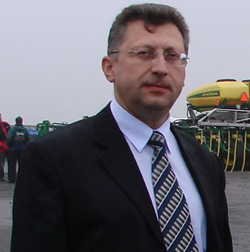

Коваленко Олег Анатолійович – кандидат с.-г. наук, завідувач кафедри рослинництва Миколаївського ДАУ



Панфілова Антоніна Вікторівна – аспірант Миколаївського ДАУ

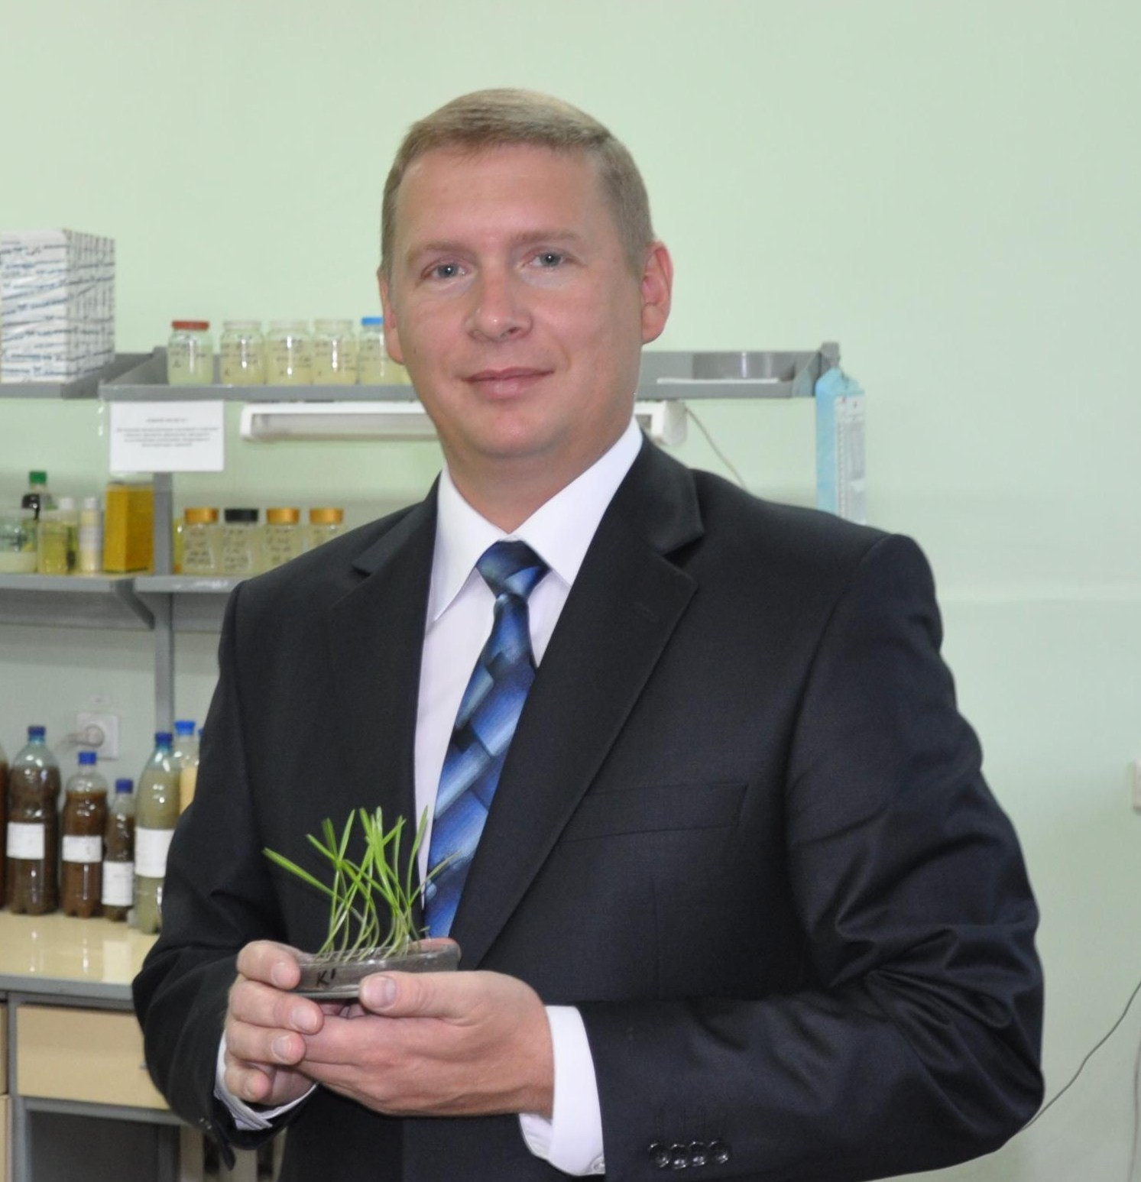

Болоховський Владислав Вікторович – заступник директора, БТУ - Центр

Рецензенти:
Салатенко Володимир Нікіфорович – доктор с.-г. наук, професор кафедри «Рослинництва» Херсонського ДАУ, академік АНВШ України

Поліщук Іван Семенович – кандидат с.-г. наук, доцент, завідувач кафедри «Рослинництва та технологій» Вінницького НАУ

